МИНИСТЕРСТВО ОБРАЗОВАНИЯ И НАУКИ ДНР

ДОНЕЦКИЙ НАЦИОНАЛЬНЫЙ ТЕХНИЧЕСКИЙ УНИВЕРСИТЕТ

Институт КНТ

Факультет ФИСП

Кафедра ПИ им. Л.П. Фельдмана

Лабораторная работа №4

Тема: «Создание самодокументирующегося кода»

Курс: Проф. Практика программной инженерии

Выполнил

ст. гр. ПИ-18А

Данильчук К.М.

Проверил

Ищенко А.П.

Донецк – 2022

**Несколько примеров докблоков из программного кода разрабатываемого проекта**

**Описание класса Database**

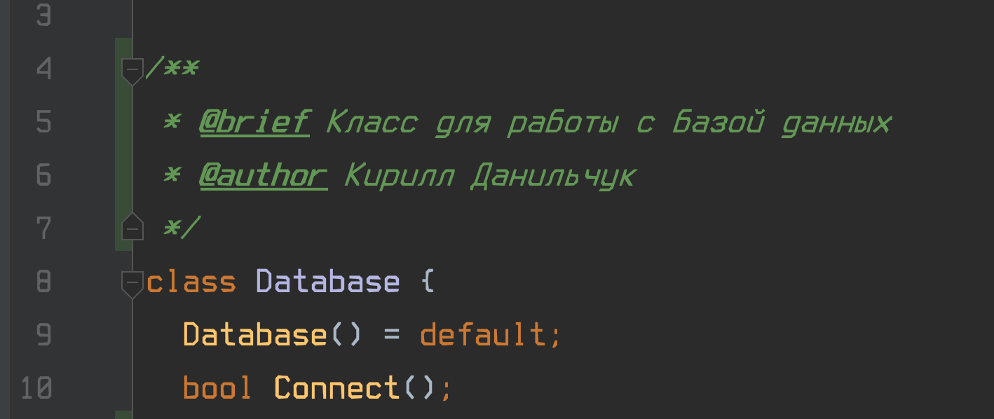

**Компиляция docbook комментариев IDE**

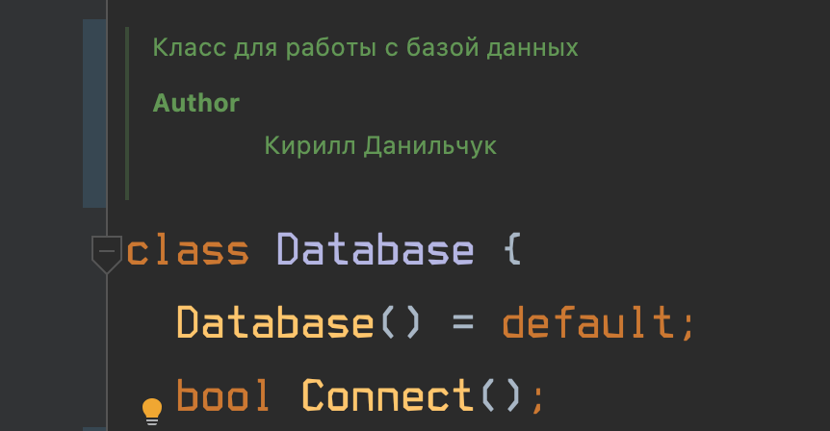

**Описание метода Query**

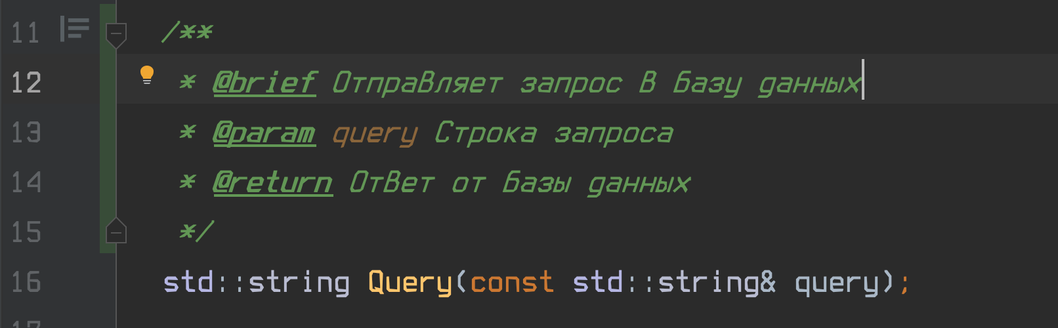

**Компиляция docbook комментариев IDE**

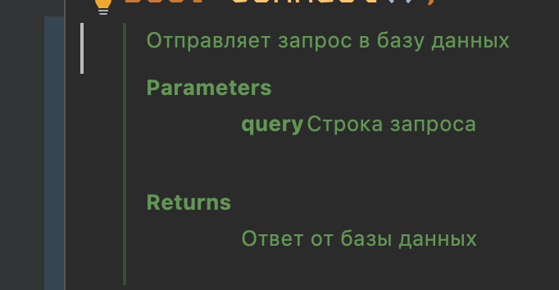

**DocBook**

**<?xml version=**"1.0" **encoding=**"UTF-8"**?>**

**<book** xml**:**id**=**"simple_book"xmlns**=**"http://docbook.org/ns/docbook"version**=**"5.0"**>**

**<title>**Данильчук Кирилл**</title>**

**<chapter** xml**:**id**=**"main"**>**

**<title>**Главный модуль**</title>**

**<para>**Консольное приложение для эмуляции игровых приставок**</para>**

**</chapter>**

**<chapter** xml**:**id**=**"database"**>**

**<title>**База данных**</title>**

**<para>**В приложении используется база данных для поддержки сохраненнок игры**</para>**

**</chapter>**

**<chapter** xml**:**id**=**"emulator"**>**

**<title>**Эмулятор**</title>**

**<para>**Модуль для иммуляции различных консолей**</para>**

**</chapter>**

**<chapter** xml**:**id**=**"user_introdution"**>**

**<title>**Руководство пользователя**</title>**

**<para>**Пользователь может запускать различные игры (из различных консолей)**</para>**

**</chapter>**

**<chapter** xml**:**id**=**"dev_introdution"**>**

**<title>**Руководство программиста**</title>**

**<para>**Придерживайтесь стандарта кодирования**</para>**

**</chapter>**

**</book>**

**Результат работы** 